ВСЕМИРНЫЙ ДЕНЬ ЗЕМЛИ.
Добрый день, сегодня мы собрались встретить праздник, а чей вы сейчас догадаетесь, прослушав стихотворение:
Здесь знает каждый, ты и я!
Природу обижать нельзя!
Так скажем дружно: раз, два, три
Откроем праздник – День Земли!
22 апреля 1994 года был объявлен Всемирным днем Земли. Флаг Земли представляет собой семь белых пересекающихся колец на синем фоне. Семь колец в центре флага образуют цветок - символ жизни на Земле. Кольца соединены друг с другом, что указывает на то, что все на нашей планете связано между собой. Синий фон представляет собой воду, которая имеет очень важное, значение, для жизни. Внешние кольца цветка образуют круг, который можно рассматривать как символ Земли как планеты, а синий фон представляет собой Вселенную. И вот сегодня мы с вами празднуем День рождения Земли. 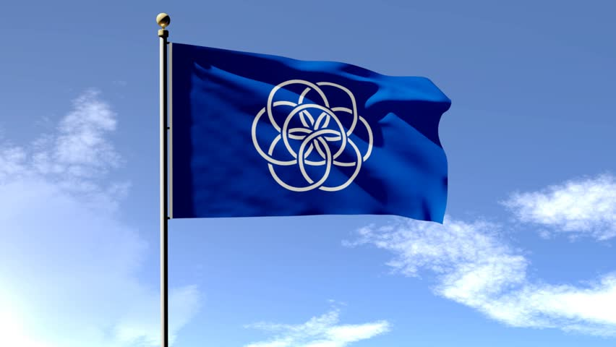
Ребята, а вы знаете, что такое День рождения? (веселое настроение, праздник, цветы, подарки, воздушные шарики, солнышко, торт, вся семья вместе, поздравления, гости, шутки, смех).
Правильно, молодцы! А вы готовите дом к приходу гостей? (моем окна, пол, украшаем шарами, цветами и т.д.) Но переступив порог своего дома, мы забываем о том, что за этим порогом тоже наш дом. Очень важно бережно относиться к нашему общему дому Земле, и всем, кто на ней живет.
А кто еще живет рядом с нами в нашем общем доме? (бабочки и жабы, цветы и деревья, рыбы и птицы, звери и насекомые).
Правильно! Ни мы, ни они не выбирали место, где появиться. Земля – наш общий дом. Поэтому мы – все жители планеты Земля – очень зависим друг от друга. Земля – наш дом. Значит, нам его и беречь.
Берегите Землю. Берегите
Жаворонка в голубом зените,
Бабочку на листьях повилики,
На тропинках солнечные блики.
Ласточку, мелькающую в жите,
Берегите Землю! Берегите.
Ведь уничтожение природы продолжается и сейчас. При этом люди преследуют разные цели: кто-то хочет получить больше денег, продав редкое животное или его мех, кто-то охотится в свое удовольствие, а кто - то, не думая, вырывает с корнем цветы, убивает палкой лягушку, бросает камнем в птицу, развлекаясь таким образом.
Если я сорву цветок,
Если ты сорвешь цветок,
Если все: и я, и ты
Если мы сорвем цветы,
Опустеют все поляны,
И не будет красоты.
Мы должны научиться беречь животных, растения, озера, реки и леса – все, что нас окружает. Давайте поиграем в игру «Если я приду в лесок». Я буду говорить вам свои действия, а вы отвечать. Если я буду поступать хорошо, говорите «да», если плохо «нет».

Если я приду в лесок и сорву ромашку? ( нет)
Если разведу костер, а тушить не буду? ( нет)
Если съем я пирожок и выброшу бумажку? (нет)
Если хлебушка кусок на пеньке оставлю? (да)
Если ветку подвяжу, колышек подставлю? (да)
Если сильно насорю и убрать забуду? (нет)
Если мусор уберу, банку закопаю? (да)
Я люблю свою природу, я ей помогаю? (да)
Ах, какие молодцы! Вы, ребята, должны всегда помнить, что человек не губитель, а друг природы, садовник и врач.
Физкультминутка: « Мы в лесу»
Руки подняли и покачали (Качаем поднятыми вверх руками.)
Это деревья в лесу. (Плавно опускаем руки вниз.)
Руки нагнули, кисти встряхнули (Встряхивание кистей рук.)
Ветер сбивает росу. (Машем руками перед собой.)
В стороны руки, плавно помашем (Руки в стороны.)
Это к нам птицы летят. (Повороты туловища с раскрытыми руками в стороны.)
Как они сядут, тоже покажем, (Приседания.)
Крылья сложили назад. (Встали, спрятали руки за спину.)
Ребята, а вы знаете, что три клада у природы есть: земля, вода и воздух.
Из всех природных ресурсов нашей планеты самое большое богатство – земля. Она наша кормилица (уточнить почему). Мы должны беречь землю, заботиться о ней, умножать ее плодородие. А земля сегодня изрезана, истоптана. В нее закапывают отходы (промышленные, радиационные), сбрасывают бытовой мусор, взрывают снарядами.
Вода! Она необходима для жизни, ты и есть жизнь.
Опыт №1: Перед детьми стоят 2 банки с чистой водой. Им предлагается загрязнить воду – бумагой, песком, скрепками и др. мусором. Затем спросить ребят, какую воду они хотели бы выпить и почему. Состояние воды вызывает большую тревогу у всех людей нашей планеты. Многие реки, ручьи превратились в сточные канавы, исчезает рыба, пересыхают подземные источники, загрязняют воду химические заводы и животноводческие фермы. Человек, потребляя неочищенную воду, подвергает свое здоровье опасности.
Не может человек прожить и без чистого, светлого воздуха.
Опыт №2: Перед детьми стоит 2 цветочных горшка: в первом горшке цветок цветет, а в другом – завял, т.к. его земля наполнена старыми батарейками, мусором, пластиком. Ребятам предлагается сделать вывод: почему один цветок цветет, а другой нет. Ребята, человек за сутки собирает после себя, целый мусорный пакет различного мусора. Некоторые виды мусора очень долго разлагаются в почве – пластик, металл, а другие, как батарейки, ее еще и загрязняют. Растения в такой почве расти не могут, и земля становится «мёртвой». Чтобы сохранить почву, пригодной для выращивания овоще и фруктов, хлеба, мусор необходимо сортировать и отвозить на специальные мусороперерабатывающие заводы, полителеновые пакеты использовать не однократно, экономно расходовать бумагу.
В современном мире идет глобальное уничтожение лесов – легких природы (воздух). В ближайшем времени леса не смогут справляться в большим количеством вредных газов и нам нечем будет дышать. Всё живое погибнет, т.к. для жизни необходим кислород. Всемирная ассамблея ООН стала жестко контролировать выбросы выхлопных газов, тем самых заботясь о природе.
А как мы можем очистить воздух, которым мы дышим? Сажать леса, заботится о легких Планеты. Ребята, а вы знаете, как помочь Земле, на которой мы живем? (не ломать деревья, не засорять речки ,не топтать траву, не разорять гнезда, не убивать насекомых, не рвать цветы, не мусорить и т.д.).

